2019年上海海事大学高水平运动队
专项测试内容及评分标准（男子足球）

一、考核指标与所占分值
类别 | 专项素质 | 专项技术 |  | 实战能力
考核指标 | 5×25m 折返跑 | 传准 | 运射（扑接球） | 分队比赛
分值 | 20分 | 20分 | 20分 | 40分
注：考生若为守门员，用扑接球技术测试代替运射技术测试。

二、考试方法与评分标准
（一）专项素质
5×25 米折返跑
- 测试方法：考生从起点向场内快跑，在跑动中依次用手击倒置于5 米、10 米、15 米、20 米和 25 米处的标志物后返回起点，要求：每击倒一个标志物立即返回一次，再跑向下一个标志物，以此类推。考生采用站立式起跑， 脚动开表，完成所有折返距离回到起点时停表，记录完成的时间。若未击倒标志物，则成绩无效。每人测试 1 次。
- 评分标准：见表1。
表1 5×25米折返跑成绩评分表
分值 | 成绩（秒） | 分值 | 成绩
20 | 32.00 | 10 | 34.71～35.00
19 | 32.01～32.30 | 9 | 35.01～35.30
18 | 32.31～32.60 | 8 | 35.31～35.60
17 | 32.61～32.90 | 7 | 35.61～36.90
16 | 32.91～33.20 | 6 | 36.91～37.20
15 | 33.21～33.50 | 5 | 37.21～37.50
14 | 33.51～33.80 | 4 | 37.51～37.80
13 | 33.81～34.10 | 3 | 37.81～38.10
12 | 34.11～34.40 | 2 | 38.11～38.40
11 | 34.41～34.70 | 1 | 38.4以上

（二）专项技术
1.传准
⑴测试方法：如图1所示，传球目标区域由一个五人制足球门（球门宽3米，高2米）和以球门线为直径（3米）画的半圆组成，圆心（球门线中心点）至起点线垂直距离为28米。考生应将球置于起点线上或线后（线长 5 米），向目标区域连续传球5次，左右脚均可，脚法不限。
⑵评分标准：以球踢出后，从空中落到地面的第一接触点为准。考生每将球传入目标区域的半圆内（含第一落点落在圆周线上） ，或五人制球门（含球击中球门横梁或立柱弹出）即得 4 分。每人须完成 5 次传准，满分 20 分。
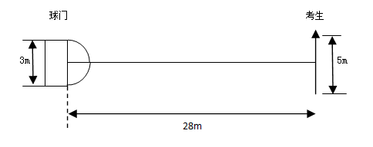
图1 传准场地示意图

2.运射
⑴测试方法：如图2所示，从罚球区线中点垂直向场内延伸至 20 米处，画一条平行于球门线的横线作为起点线。距罚球区线 2 米处起，沿 20 米垂线共插置 8 根标志杆。考生将球置于起点线上，运球依次绕过 8 根标志杆后起脚射门， 球动开表，当球从空中或地面越过球门线时停表，记录完成的时间。凡出现漏杆、射门偏出球门，球击中横梁或立柱弹出，均属无效，不计成绩。每人测试 2 次，取最好成绩。
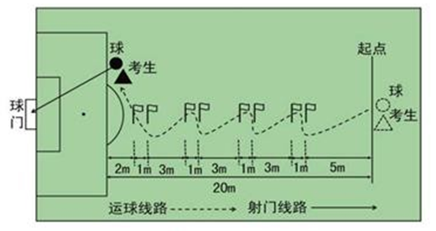
图2 运球绕杆射门示意图
⑵评分标准：见表2。
表2 运射评分表
分值 | 成绩（秒） | 分值 | 成绩（秒）
20 | 7.20 | 10 | 9.01～9.20
19 | 7.21～7.40 | 9 | 9.21～9.40
18 | 7.41～7.60 | 8 | 9.41～9.60
17 | 7.61～7.80 | 7 | 9.61～9.80
16 | 7.81～8.00 | 6 | 9.81～10.00
15 | 8.01～8.20 | 5 | 10.01～10.20
14 | 8.21～8.40 | 4 | 10.21～10.40
13 | 8.41～8.60 | 3 | 10.41～10.60
12 | 8.61～8.80 | 2 | 10.61～10.80
11 | 8.81～9.00 | 1 | 10.81～11.00

（三）实战能力
- 测试方法：视考生人数分队进行比赛。
- 评分标准：考评员参照实战能力评分细则（表 3），独立对考生的技术能力、战术能力、心理素质以及比赛作风等方面进行综合评定。采用10分制评分，分数至多可到小数点后1位。

表3 实战能力评分细则
等级与分值 | 评价标准
优（8.6～10分） | 战术意识水平表现突出，攻守职责完成很好，具有很好的阅读比赛能力；对抗情况下技术动作运用合理、规范；比赛作风顽强、心理状态稳定。
良（7.6～8.5分) | 战术意识水平表现良好，攻守职责完成良好，具有良好的阅读比赛能力；对抗情况下技术动作运用比较合理、规范；比赛作风顽强、心理状态稳定。
中（6.0～7.5分） | 战术意识水平表现一般，攻守职责完成一般，阅读比赛能力一般；对抗情况下技术动作运用基本合理、规范；比赛作风较好、心理状态有波动。
差（6.0分以下） | 战术意识水平表现差，攻守职责不清楚，不具备基本的阅读比赛能力；对抗情况下技术动作运用不合理、不规范；比赛作风一般、心理状态不稳定。

守门员（限招1人）
一、守门员不测试运射技术，用扑接球技术代替。
二、守门员扑接球技术考试方法与评分标准
⑴考试方法：考生守门，扑接 10 个来自罚球区线外射中球门的有效射门球（含地滚球、半高球、高球以及需要倒地扑救的球）。
⑵评分标准：考评员参照扑接球评分细则（表 4），独立对考生进行技术技能评定。采用 10 分制评分，分数至多可到小数点后 1 位。

表4 守门员扑接球评分细则
等级与分值 | 评价标准
优（8.6～10分） | 技术动作规范，动作运用合理，选位意识好，反应快，身体移动快速、协调。
良（7.6～8.5分) | 技术动作规范，动作运用较合理，选位意识较好，反应较快，身体移动快速、协调。
中（6.0～7.5分） | 技术动作基本规范，动作运用较合理，选位意识尚可，反应一般，身体移动较快、较协调。
差（6.0分以下） | 技术动作不规范，动作运用不合理，选位意识较差，反应慢，身体移动较慢、不协调。

